Instrukcja dla użytkownika

## Wymagania sprzętowe

* + aplikacja została stworzona na wszystkie urządzenia iOS (wersja iOS 10 i nowsze)
  + aplikacja jest przystosowana do różnych urządzeń mobilnych od smartfonów po tablety, z zastrzeżeniem wymagań systemowych wskazanych w pkt. a
  + aplikacja wspiera zbieranie danych podczas krótkotrwałych przerw w dostępie do Internetu, jednak żeby wysyłać i pobierać dane wymaga dostępu do Internetu (sugerowane LTE)

## Zainstalowanie aplikacji na urządzeniu

* + aplikacja dostępna jest w sklepie App Store

w celu wyszukania i pobrania aplikacji należy w polu wyszukiwarki App Store wpisać „ZONEapp” <https://apps.apple.com/pl/app/zoneapp/id1471508663?l=pl>

* + użytkownik pobiera darmową aplikację na swoje urządzenie mobilne według instrukcji dostępnych na platformie App Store
  + po zainstalowaniu aplikacji na urządzeniu mobilnym, w celu jej uruchomienia, użytkownik wybiera ikonę , która pojawi się na liście aplikacji

## Logowanie i pierwsze użycie

* + uprawnienia kontrolera nadaje administrator użytkowników danej gminy w aplikacji webowej systemie ZONE (<https://zone.itl.waw.pl>)
  + administrator użytkowników po zalogowaniu w aplikacji webowej otwiera zakładkę Użytkownicy i po kliknięciu przycisku przy Liście użytkowników, nadaje uprawnienia (login i hasło) nowego kontrolera w formularzu Dodaj użytkownika (rola – kontroler)
  + logowanie kontrolera w aplikacji mobilnej odbywa się za pomocą uprawnień nadanych przez administratora użytkowników. Kontroler tymi samymi danymi logowania loguje się również do aplikacji webowej
  + wszystkie osoby, które dostaną uprawnienia mogą od tego momentu zalogować się do aplikacji mobilnej i webowej

## Przewodnik po aplikacji

* + przed zalogowaniem do aplikacji mobilnej kontroler powinien wykonać Plan kontroli
  + Plan kontroli to znaczy lista budynków do kontroli, tworzony jest w aplikacji webowej przez kontrolera.
  + aby wybrać budynki do kontroli kontroler powinien:
* zalogować się w aplikacji webowej systemu Zone <https://zone.itl.waw.pl/login/>

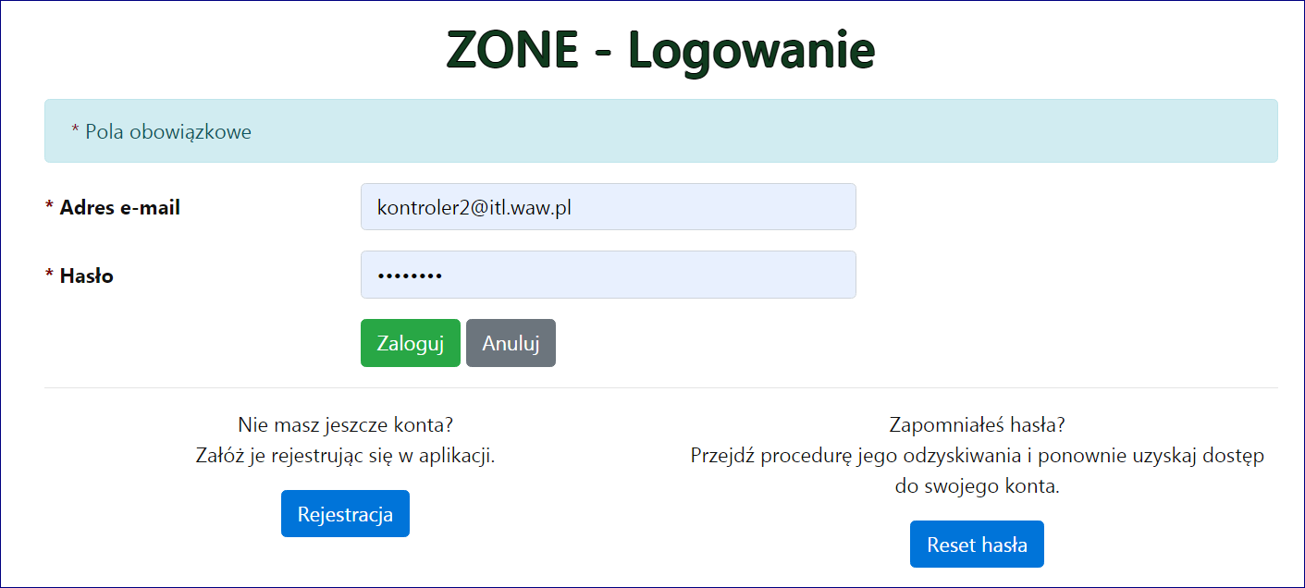

* kliknąć na zakładkę KONTROLA i otworzyć formularz Lista budynków do kontroli.

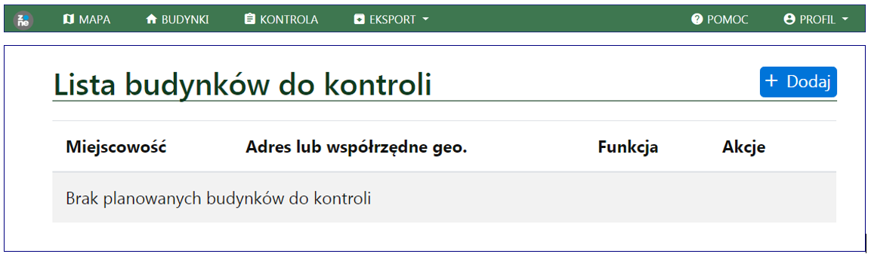

* kliknąć przycisk  i otworzyć formularz Dodaj budynek do kontroli.

Uwaga: Formularz Dodaj budynek do kontroli zawiera listę adresów wszystkich budynków w gminie (zamiast adresu mogą być podane współrzędne geograficzne).

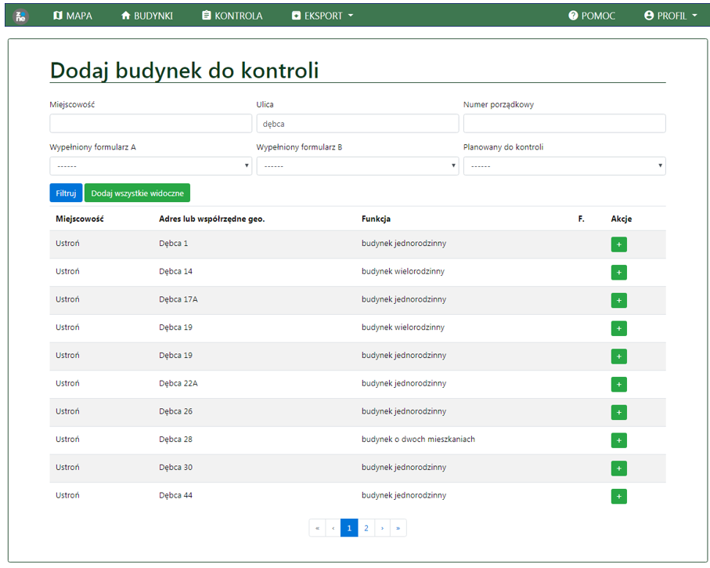

* klikając przyciski  w kolumnie Akcje i wybrać budynki do kontroli.

Uwaga: Formularz Dodaj budynek do kontroli umożliwia filtrowanie budynków według zadanych kryteriów filtrowania. Filtrowanie umożliwia wybór budynków np według: nazwy miejscowości, nazwy ulicy lub numeru porządkowego. Klikniecie przycisku Filtruj po wpisaniu nazwy ulicy i nazwy miejscowości spowoduje wyświetlenie listy budynków w tej miejscowości i przy wybranej ulicy. Kliknięcie przycisku Dodaj wszystkie widoczne spowoduje dodanie do planu kontroli wyfiltrowanych budynków. Budynki można też filtrować według kryterium: wypełniony formularz A, wypełniony formularz B.

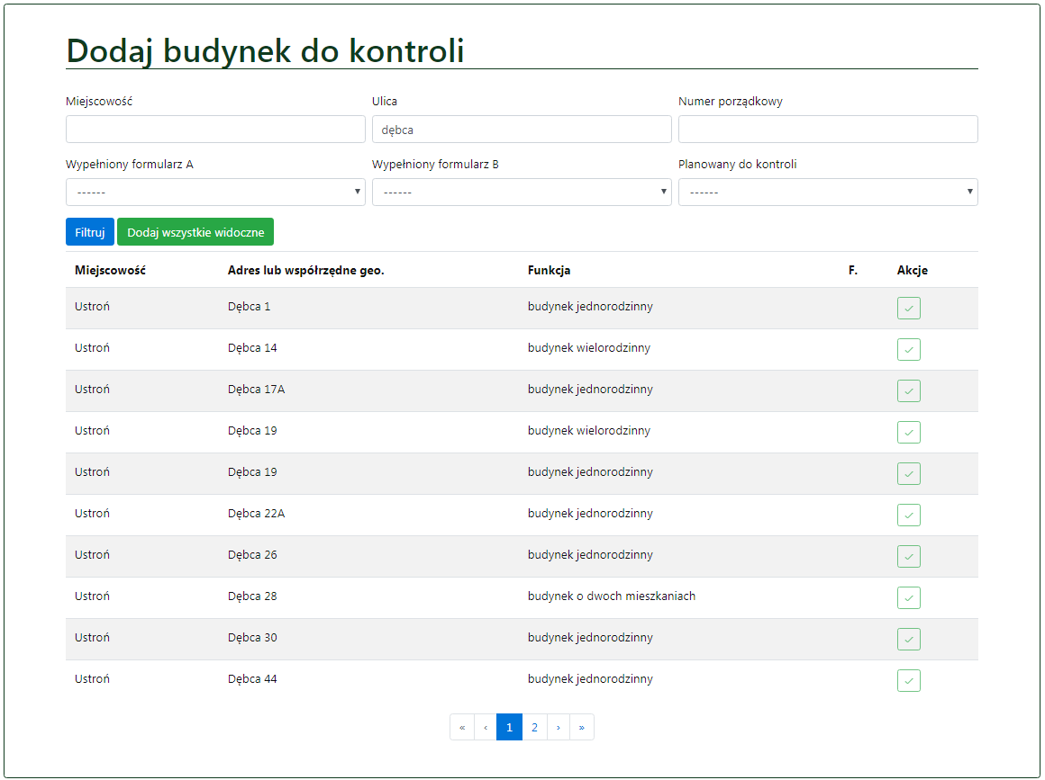

* kliknąć ponownie na zakładkę KONTROLA i otworzyć formularz Lista budynków do kontroli zawierający Plan kontroli

Uwaga: przycisk  pozwala usunąć plan kontroli.

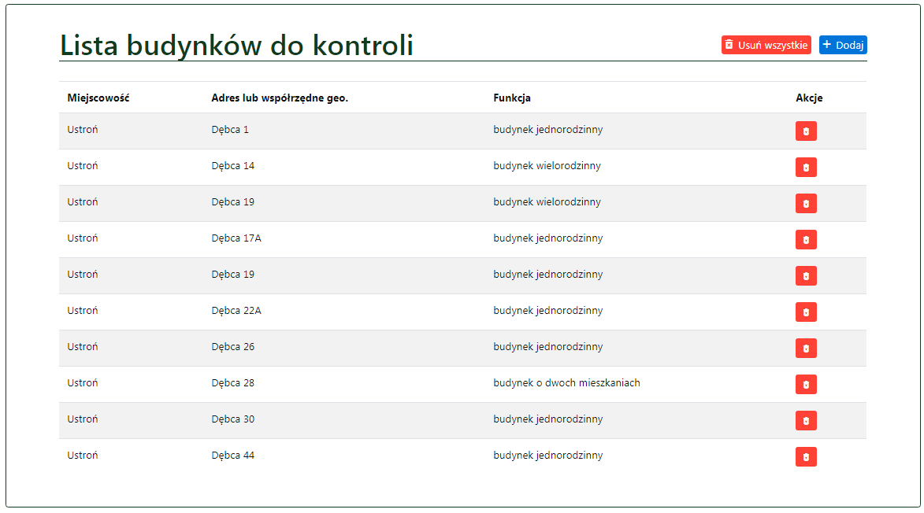

* + po zalogowaniu w aplikacji mobilnej widoczna jest lista budynków, do której zawsze można wrócić, z każdego miejsca w aplikacji, za pomocą panelu bocznego (menu)
  + w celu importu listy budynków z planu kontroli urządzenie mobilne musi być połączone z Internetem. Jest to jedyny moment, w którym aplikacja musi pracować online
  + żeby wypełnić formularz, należy wybrać budynek z listy i użyć dolnego przycisku dodawania obiektów - formularza A lub B
  + aplikacja podpowie użytkownikowi, które z pól formularzy są obowiązkowe, wyświetlając czerwone komunikaty przy próbie opuszczenia, bądź zapisania formularza z niewypełnionymi polami obowiązkowymi w celu zapisania formularza, po jego wypełnieniu, należy wybrać przycisk „zapisz” znajdujący się pod wszystkimi polami

## Pomoc dla użytkownika

Problemy związane z działaniem aplikacji można zgłaszać za pomocą aplikacji webowej <https://zone.itl.waw.pl/>. Użytkownik niezalogowany może wysłać wiadomość do systemu help-desk za pomocą poczty elektronicznej na adres [zone-helpdesk@itl.waw.pl](mailto:zone-helpdesk@itl.waw.pl). Adres zostanie wyświetlony po kliknięciu na ikonę  w polu logowania do systemu.

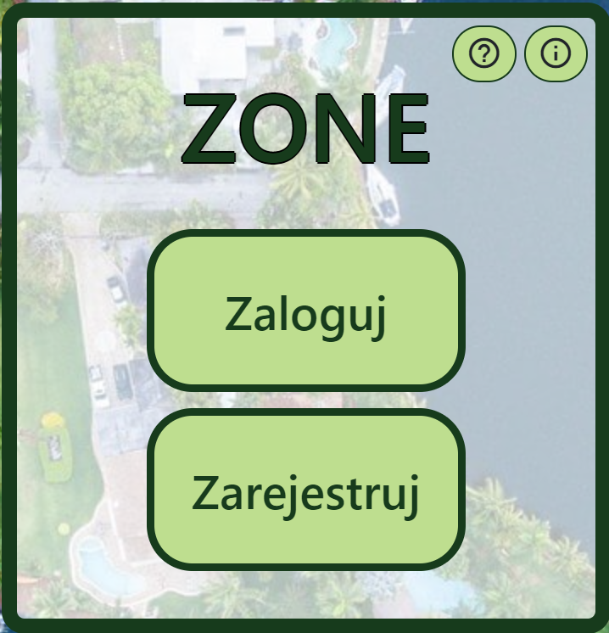

Po zalogowaniu dostępna jest zakładka POMOC, z której można wysłać wiadomość do systemu help-desk ZONE.

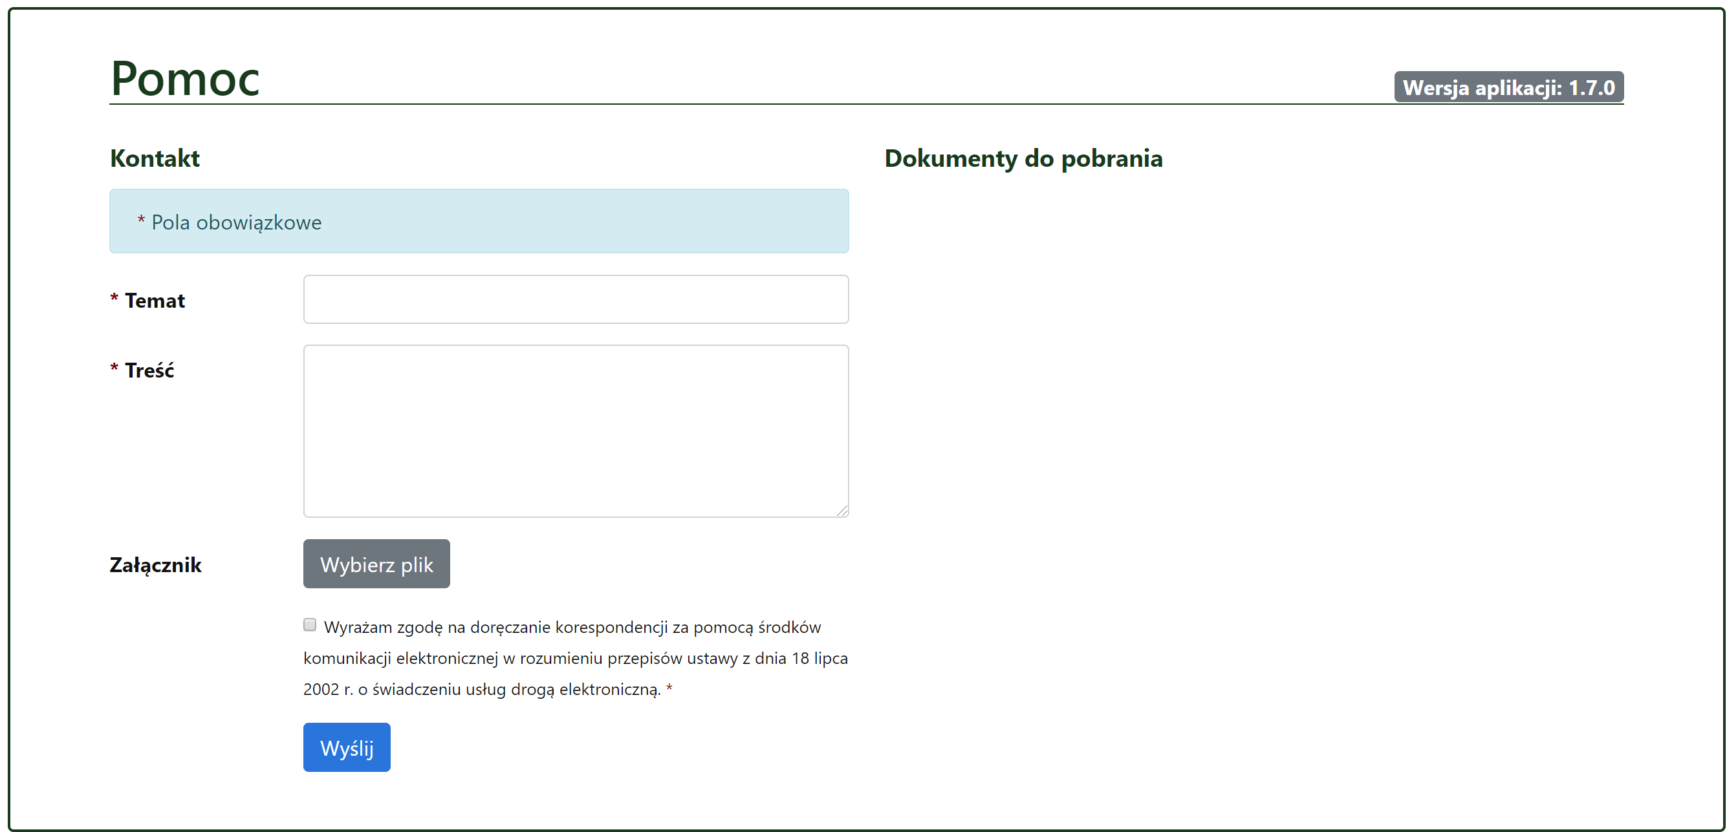

Do wiadomości można załączyć zrzut ekranu lub inny plik związany z wysyłaną wiadomością. Aby wysłać wiadomością należy wyrazić zgodę na doręczanie korespondencji za pomocą środków komunikacji elektronicznej.